รายงานการปฏิบัติราชการงานสืบสวน สถานีตำรวจภูธรเมืองสมุทรสาคร
ประจำ เดือนมกราคม 2567
1.สถิติจับกุมความผิดเกี่ยวยาเสพติด

ความผิดเกี่ยวกับยาเสพติด ประจำเดือน มกราคม 2567

ประเภทความผิด | จับกุม (ราย) | ผู้ต้องหา (คน)
ผลิต
จำหน่าย | 2 | 2
ครอบครอง | 1 | 1
ครอบครองเพื่อเสพ | 10 | 11
เสพ | 7 | 7
รวม | 20 | 21

2.สถิติจับกุมความผิดเกี่ยวกับอาวุธปืนและความผิดอื่น

ความผิดเกี่ยวกับอาวุธ ประจำเดือน มกราคม 2567

ประเภทความผิด | จับกุม (ราย) | ผู้ต้องหา (คน)
อาวุธปืนไม่มีทะเบียน | 1 | 1
อาวุธปืนมีทะเบียน
รวม | 1 | 1

๓. รายงานผลการปฏิบัติราชการประจำ เดือนมกราคม 2567
๓.๑ เมื่อวันที่ 4 มกราคม 2567 พ.ต.ท.สมัชชา มหาพรหม รอง ผกก.สส.สภ.เมืองสมุทรสาคร พร้อมกำลัง ชุดสืบสวน สภ.เมืองสมุทรสาคร ได้มีการจับกุมตัวผู้ต้องหาชื่อ นายโสภณ หรือ ตู่ สมประสงค์ อายุ 43 ปี ที่อยู่ 18/2 หมู่ที่ 1 ต.ท่าจีน อ.เมืองสมุทรสาคร จว.สมุทรสาคร ในข้อหา “ มียาเสพติดให้โทษประเภท 1 (ยาบ้า) ไว้ในครอบครองโดยไม่ได้รับอนุญาต และ เสพยาเสพติดให้โทษประเภท 1 (ยาบ้า) โดยผิดกฎหมาย ” จำนวน ๑ ราย ผู้ต้องหา 1 คน พร้อมด้วยของกลาง ยาเสพติดให้โทษ ประเภท ๑ (ยาบ้า) ยาบ้าจำนวน 10 เม็ด สถานที่จับกุม ลานดินตรงข้ามซอยโรงโฟม หมู่ที่ 6 ต.ท่าทราย อ.เมืองสมุทรสาคร จว.สมุทรสาคร
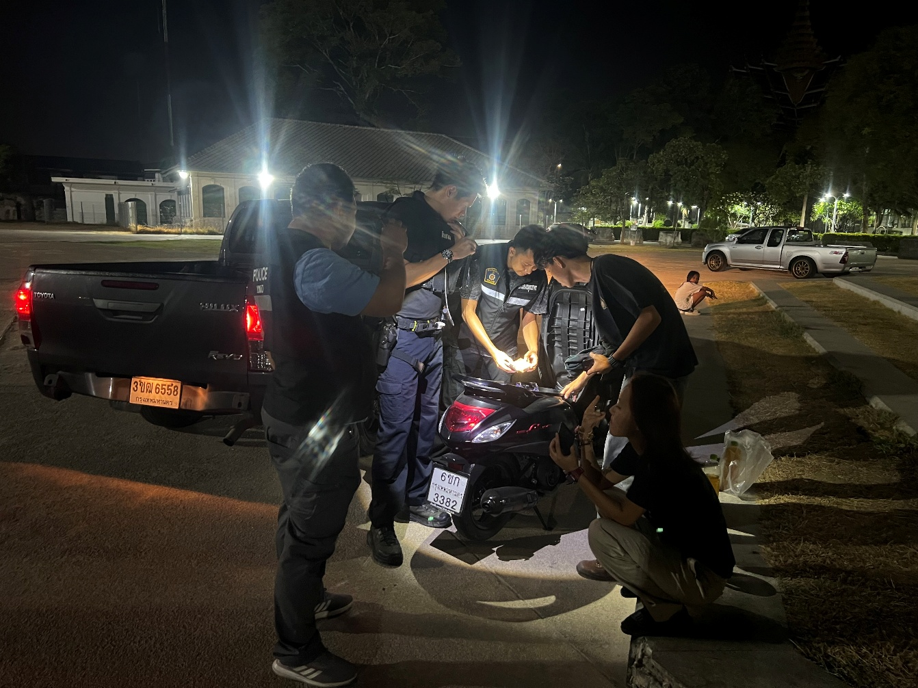

๓.2 เมื่อวันที่ 5 มกราคม 2567 พ.ต.ท.สมัชชา มหาพรหม รอง ผกก.สส.สภ.เมืองสมุทรสาคร พร้อมกำลัง ชุดสืบสวน สภ.เมืองสมุทรสาคร ได้มีการจับกุมตัวผู้ต้องหาชื่อ นายพรชัย หรือ แอ๊ด รุ่งสว่าง อายุ 34 ปี ที่อยู่ 128/2 หมู่ที่ 6 ต.ท่าทราย อ.เมืองสมุทรสาคร จว.สมุทรสาคร ในข้อหา “เสพยาเสพติดให้โทษประเภท 1 (ยาบ้า) โดยผิดกฎหมาย ” จำนวน ๑ ราย ผู้ต้องหา 1 คน สถานที่จับกุม ซอยลิ้ม หมู่ที่ 6 ต.ท่าทราย อ.เมืองสมุทรสาคร จว.สมุทรสาคร

๓.3 เมื่อวันที่ 5 มกราคม 2567 พ.ต.ท.สมัชชา มหาพรหม รอง ผกก.สส.สภ.เมืองสมุทรสาคร พร้อมกำลัง ชุดสืบสวน สภ.เมืองสมุทรสาคร ได้มีการจับกุมตัวผู้ต้องหาชื่อ นายสำรวย กดนอก อายุ 43 ปี ที่อยู่ 169 หมู่ที่ 26 ต.หนองน้ำไหล อ.คลองลาน จ.กำแพงเพชร ในข้อหา “เสพยาเสพติดให้โทษประเภท 1 (ยาบ้า) โดยผิดกฎหมาย ” จำนวน ๑ ราย ผู้ต้องหา 1 คน สถานที่จับกุม ซอยลิ้ม หมู่ที่ 6 ต.ท่าทราย อ.เมืองสมุทรสาคร จว.สมุทรสาคร

๓.4 เมื่อวันที่ 5 มกราคม 2567 พ.ต.ท.สมัชชา มหาพรหม รอง ผกก.สส.สภ.เมืองสมุทรสาคร พร้อมกำลัง ชุดสืบสวน สภ.เมืองสมุทรสาคร ได้มีการจับกุมตัวผู้ต้องหาชื่อ นายศิริชัย ล้อรุ่งเรืองชัย อายุ 44 ปี ที่อยู่ 99/461หมู่ที่ 6 ต.ท่าทราย อ.เมืองสมุทรสาคร จว.สมุทรสาคร ในข้อหา “เสพยาเสพติดให้โทษประเภท 1 (ยาบ้า) โดยผิดกฎหมาย ” จำนวน ๑ ราย ผู้ต้องหา 1 คน สถานที่จับกุม ซอยลิ้ม หมู่ที่ 6 ต.ท่าทราย อ.เมืองสมุทรสาคร จว.สมุทรสาคร

๓.5 เมื่อวันที่ 5 มกราคม 2567 พ.ต.ท.สมัชชา มหาพรหม รอง ผกก.สส.สภ.เมืองสมุทรสาคร พร้อมกำลัง ชุดสืบสวน สภ.เมืองสมุทรสาคร ได้มีการจับกุมตัวผู้ต้องหาชื่อ นายธัชชัย มาพระลับ อายุ 29 ปี ที่อยู่ 22 หมู่ที่ 3 ต.โนนคอม อ.ภูผาม่าน จว.ขอนแก่น ในข้อหา “เสพยาเสพติดให้โทษประเภท 1 (ยาบ้า) โดยผิดกฎหมาย ” จำนวน ๑ ราย ผู้ต้องหา 1 คน สถานที่จับกุม ซอยลิ้ม หมู่ที่ 6 ต.ท่าทราย อ.เมืองสมุทรสาคร จว.สมุทรสาคร

๓.6 เมื่อวันที่ 9 มกราคม 2567 พ.ต.ท.สมัชชา มหาพรหม รอง ผกก.สส.สภ.เมืองสมุทรสาคร พร้อมกำลัง ชุดสืบสวน สภ.เมืองสมุทรสาคร ได้มีการจับกุมตัวผู้ต้องหาชื่อ น.ส.อรนุช ศรศิลป์ชัย อายุ 26 ปี ที่อยู่ 43 หมู่ที่ 3 ต.บ้านจาน อ.พุทไธสง จว.บุรีรัมย์ ในข้อหา “มียาเสพติดให้โทษประเภท 1 (ยาบ้า) ไว้ในครอบครองเพื่อเสพโดยไม่ได้รับอนุญาต และ เสพยาเสพติดให้โทษประเภท 1 (ยาบ้า) ” จำนวน ๑ ราย ผู้ต้องหา 1 คน พร้อมด้วยของกลาง ยาเสพติดให้โทษประเภท ๑ (ยาบ้า) ยาบ้าจำนวน 4 เม็ด สถานที่จับกุม ห้องแถวปัทมาไม่ทราบเลขที่ ซ.เจียมอนุสรณ์ ต.มหาชัย อ.เมืองสมุทรสาคร จว.สมุทรสาคร

๓.7 เมื่อวันที่ 9 มกราคม 2567 พ.ต.ท.สมัชชา มหาพรหม รอง ผกก.สส.สภ.เมืองสมุทรสาคร พร้อมกำลัง ชุดสืบสวน สภ.เมืองสมุทรสาคร ได้มีการจับกุมตัวผู้ต้องหาชื่อ นายอัครวินท์ หรือต้า บานเย็น อายุ 19 ปี ที่อยู่ 112/1 หมู่ที่ 2 ต.นาดี อ.เมืองสมุทรสาคร จว.สมุทรสาคร ในข้อหา “ จำหน่ายโดยการมีไว้ในครอบครองเพื่อจำหน่ายซึ่งยาเสพติดให้โทษประเภท 1 (ยาบ้า) เพื่อการค้าโดยไม่ได้รับอนุญาต ” จำนวน ๑ ราย ผู้ต้องหา 1 คน พร้อมด้วยของกลาง ยาเสพติดให้โทษประเภท ๑ (ยาบ้า) ยาบ้าจำนวน 22 เม็ด สถานที่จับกุม ห้องแถว(ไม่ทราบชื่อเลขที่) ห้องที่ 2 หมู่ที่ 2 ต.นาดี อ.เมืองสมุทรสาคร จว.สมุทรสาคร

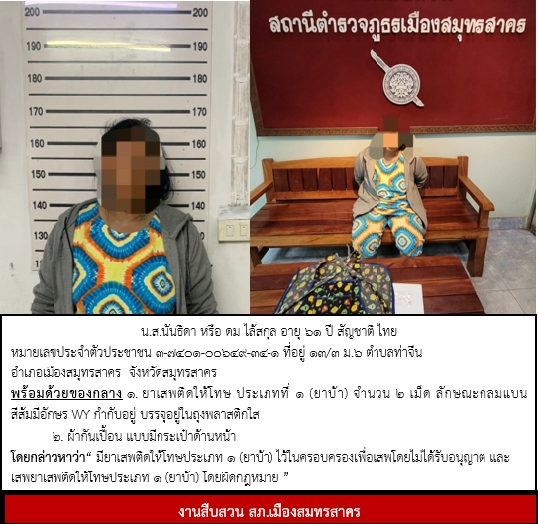
๓.8 เมื่อวันที่ 10 มกราคม 2567 พ.ต.ท.สมัชชา มหาพรหม รอง ผกก.สส.สภ.เมืองสมุทรสาคร พร้อมกำลัง ชุดสืบสวน สภ.เมืองสมุทรสาคร ได้มีการจับกุมตัวผู้ต้องหาชื่อ น.ส.นันธิดา หรือ ดม ไล้สกุล อายุ 61 ปี ที่ อยู่ 13/3 หมู่ที่ 6 ต.ท่าจีน อ.เมืองสมุทรสาคร จว.สมุทรสาคร ในข้อหา “ มียาเสพติดให้โทษประเภท 1 (ยาบ้า) ไว้ในครอบครองเพื่อเสพโดยไม่ได้รับอนุญาต และ เสพยาเสพติดให้โทษประเภท 1 (ยาบ้า) โดยผิดกฎหมาย ” จำนวน ๑ ราย ผู้ต้องหา 1 คน พร้อมด้วยของกลาง ยาเสพติดให้โทษประเภท ๑ (ยาบ้า) ยาบ้าจำนวน 2 เม็ด สถานที่จับกุม ริมถนนซอยวัดกลางอ่างแก้ว ตรงข้ามโรงงานกระดาษ หมู่ที่ 6 ต.ท่าจีน อ.เมืองสมุทรสาคร จว.สมุทรสาคร

๓.9 เมื่อวันที่ 10 มกราคม 2567 พ.ต.ท.สมัชชา มหาพรหม รอง ผกก.สส.สภ.เมืองสมุทรสาคร พร้อมกำลัง ชุดสืบสวน สภ.เมืองสมุทรสาคร ได้มีการจับกุมตัวผู้ต้องหาชื่อ นายเสน่ห์ สุขประเสริฐ อายุ 40 ปี ที่อยู่ 23 หมู่ที่ 2 ต.บ้านผือ อ.จอมพระ จว.สุรินทร์ ในข้อหา “เสพยาเสพติดให้โทษประเภท 1 (ยาบ้า) โดยผิดกฎหมาย ” จำนวน ๑ ราย ผู้ต้องหา 1 คน สถานที่จับกุม ริมถนนนิคมซอย 15 หมู่ที่ 2 ต.ท่าทราย อ.เมืองสมุทรสาคร จว.สมุทรสาคร

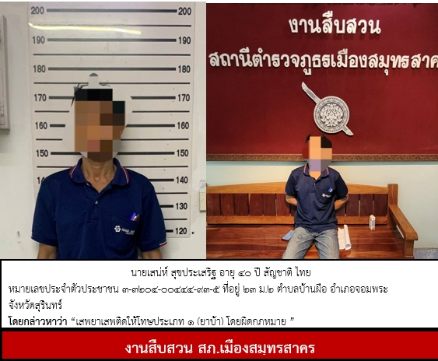

๓.9 เมื่อวันที่ 11 มกราคม 2567 พ.ต.ท.สมัชชา มหาพรหม รอง ผกก.สส.สภ.เมืองสมุทรสาคร พร้อมกำลัง ชุดสืบสวน สภ.เมืองสมุทรสาคร ได้มีการจับกุมตัวผู้ต้องหาชื่อ นายพิชัย หรือ ป๊อป ชื่นสถา อายุ 36 ปี ที่อยู่ 68/4 หมู่ที่ 1 ต.บางน้ำจืด อ.เมืองสมุทรสาคร จว.สมุทรสาคร ในข้อหา “มีอาวุธปืนและเครื่องกระสุนปืนไว้ในครอบครองโดยไม่ได้รับอนุญาต , มียาเสพติดให้โทษประเภท 1 (ยาบ้า) ไว้ในครอบครองเพื่อเสพโดยไม่ได้รับอนุญาต และ เสพยาเสพติดให้โทษประเภท 1 (ยาบ้า) โดยผิดกฎหมาย ” พร้อมด้วยของกลางยาเสพติดให้โทษประเภทที่ 1 (ยาบ้า) ยาบ้าจำนวน 5 เม็ด อาวุธปืนจำนวน 2 กระบอก เครื่องกระสุนจำนวน 5 นัด สถานที่จับกุม กระท่อมหลังคาจากสำหรับเฝ้าบ่อปลา หมู่ที่ 4 ต.บางน้ำจืด อ.เมืองสมุทรสาคร จว.สมุทรสาคร

๓.10 เมื่อวันที่ 11 มกราคม 2567 พ.ต.ท.สมัชชา มหาพรหม รอง ผกก.สส.สภ.เมืองสมุทรสาคร พร้อมกำลัง ชุดสืบสวน สภ.เมืองสมุทรสาคร ได้มีการจับกุมตัวผู้ต้องหาชื่อ นายอุทัย หรือ ตี๋ บัวแย้ม อายุ 50 ปี ที่อยู่ 8/1 หมู่ที่ 4 ต.บางน้ำจืด อ.เมืองสมุทรสาคร จว.สมุทรสาคร ในข้อหา “มียาเสพติดให้โทษประเภท 1 (ยาบ้า) ไว้ในครอบครองเพื่อเสพโดยไม่ได้รับอนุญาต และ เสพยาเสพติดให้โทษประเภท 1 (ยาบ้า) โดยผิดกฎหมาย ” พร้อมด้วยของกลางยาเสพติดให้โทษประเภทที่ 1 (ยาบ้า) ยาบ้าจำนวน 2 เม็ด สถานที่จับกุม กระท่อมหลังคาจากสำหรับเฝ้าบ่อปลา หมู่ที่ 4 ต.บางน้ำจืด อ.เมืองสมุทรสาคร จว.สมุทรสาคร

๓.11 เมื่อวันที่ 11 มกราคม 2567 พ.ต.ท.สมัชชา มหาพรหม รอง ผกก.สส.สภ.เมืองสมุทรสาคร พร้อมกำลัง ชุดสืบสวน สภ.เมืองสมุทรสาคร ได้มีการจับกุมตัวผู้ต้องหาชื่อ นายปิติ หรือ อาท สุทธิประภา อายุ 36 ปี ที่อยู่ 21/3 หมู่ที่ 4 ต.บางน้ำจืด อ.เมืองสมุทรสาคร จว.สมุทรสาคร ในข้อหา “มียาเสพติดให้โทษประเภท 1 (ยาบ้า) ไว้ในครอบครองเพื่อเสพโดยไม่ได้รับอนุญาต และ เสพยาเสพติดให้โทษประเภท 1 (ยาบ้า) โดยผิดกฎหมาย ” พร้อมด้วยของกลางยาเสพติดให้โทษประเภทที่ 1 (ยาบ้า) ยาบ้าจำนวน 2 เม็ด สถานที่จับกุม กระท่อมหลังคาจากสำหรับเฝ้าบ่อปลา หมู่ที่ 4 ต.บางน้ำจืด อ.เมืองสมุทรสาคร จว.สมุทรสาคร

๓.12 เมื่อวันที่ 11 มกราคม 2567 พ.ต.ท.สมัชชา มหาพรหม รอง ผกก.สส.สภ.เมืองสมุทรสาคร พร้อมกำลัง ชุดสืบสวน สภ.เมืองสมุทรสาคร ได้มีการจับกุมตัวผู้ต้องหาชื่อ นายพรสวรรค์ หรือ อาม แจ่มประแดง อายุ 25 ปี ที่อยู่ 32 หมู่ที่ 2 ต.สงเปลือย อ.เขาวง จว.กาฬสินธุ์ ในข้อหา “มียาเสพติดให้โทษประเภท 1 (ยาบ้า) ไว้ในครอบครอโดยไม่ได้รับอนุญาต และ เสพยาเสพติดให้โทษประเภท 1 (ยาบ้า) โดยผิดกฎหมาย ” พร้อมด้วยของกลางยาเสพติดให้โทษประเภทที่ 1 (ยาบ้า) ยาบ้าจำนวน 17 เม็ด สถานที่จับกุม กระท่อมหลังคาจากสำหรับเฝ้าบ่อปลา หมู่ที่ 4 ต.บางน้ำจืด อ.เมืองสมุทรสาคร จว.สมุทรสาคร

๓.12 เมื่อวันที่ 11 มกราคม 2567 พ.ต.ท.สมัชชา มหาพรหม รอง ผกก.สส.สภ.เมืองสมุทรสาคร พร้อมกำลัง ชุดสืบสวน สภ.เมืองสมุทรสาคร ได้มีการจับกุมตัวผู้ต้องหาชื่อ นายศักดิ์ชัย หรือ ต้น แจ่มกระจ่าง อายุ 40 ปี ที่อยู่ 48/44 ซ.แสมดำ 17 แขวงแสมดำ เขตบางขุนเทียน กรุงเทพมหานคร ในข้อหา “มียาเสพติดให้โทษประเภท 1 (ยาบ้า) ไว้ในครอบครองโดยไม่ได้รับอนุญาต และ เสพยาเสพติดให้โทษประเภท 1 (ยาบ้า) โดยผิดกฎหมาย ” พร้อมด้วยของกลางยาเสพติดให้โทษประเภทที่ 1 (ยาบ้า) ยาบ้าจำนวน 2 เม็ด สถานที่จับกุม กระท่อมหลังคาจากสำหรับเฝ้าบ่อปลา หมู่ที่ 4 ต.บางน้ำจืด อ.เมืองสมุทรสาคร จว.สมุทรสาคร

๓.13 เมื่อวันที่ 12 มกราคม 2567 พ.ต.ท.สมัชชา มหาพรหม รอง ผกก.สส.สภ.เมืองสมุทรสาคร พร้อมกำลัง ชุดสืบสวน สภ.เมืองสมุทรสาคร ได้มีการจับกุมตัวผู้ต้องหาชื่อ 1. นายวราวุฒ หรือ แฟรต เชียงเพี้ยน อายุ 22 ปี ที่อยู่ 64 หมู่ที่ 3 ต.อำแพง อ.บ้านแพ้ว จว.สมุทรสาคร 2. นายชาตวิทย์ หรือ กัส แย้มคลี่ อายุ 21 ปี ที่อยู่ 32/329 หมู่ที่ 4 ต.นาดี อ.เมืองสมุทรสาคร จว.สมุทรสาคร ในข้อหา “ร่วมกันมียาเสพติดให้โทษประเภท 1 (ยาบ้า , ไอซ์) ไว้ในครอบครองเพื่อเสพโดยไม่ได้รับอนุญาต ” พร้อมด้วยของกลางยาเสพติดให้โทษประเภทที่ 1 (ยาบ้า,ไอซ์) ยาบ้าจำนวน 30 เม็ด ไอซ์จำนวน 0.8 กรัม สถานที่จับกุม ห้องสืบสวน สภ.เมืองสมุทรสาคร ต.มหาชัย อ.เมืองสมุทรสาคร จว.สมุทรสาคร

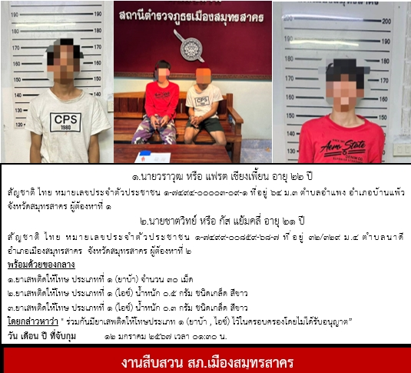

๓.14 เมื่อวันที่ 15 มกราคม 2567 พ.ต.ท.สมัชชา มหาพรหม รอง ผกก.สส.สภ.เมืองสมุทรสาคร พร้อมกำลัง ชุดสืบสวน สภ.เมืองสมุทรสาคร ได้มีการจับกุมตัวผู้ต้องหาชื่อ นายศุภวัฒน์ หรือ เก่ง เริ่มยินดี อายุ 38 ปี ที่อยู่ 84/2 หมู่ที่ 6 ต.บางกระเจ้า อ.เมืองสมุทรสาคร จว.สมุทรสาคร ในข้อหา “มียาเสพติดให้โทษประเภท 1 (ไอซ์) ไว้ในครอบครองโดยไม่ได้รับอนุญาต และเสพยาเสพติด ให้โทษประเภท 1 โดยผิดกฎหมาย ” พร้อมด้วยของกลางยาเสพติดให้โทษประเภทที่ 1 (ไอซ์) จำนวน 0.5 กรัม สถานที่จับกุม ตึกเอื้ออาทรบางกระเจ้า ห้องที่ 127/10 หมู่ที่ 6 ต.บางกระเจ้า อ.เมืองสมุทรสาคร จว.สมุทรสาคร

๓.15 เมื่อวันที่ 17 มกราคม 2567 พ.ต.ท.สมัชชา มหาพรหม รอง ผกก.สส.สภ.เมืองสมุทรสาคร พร้อมกำลัง ชุดสืบสวน สภ.เมืองสมุทรสาคร ได้มีการจับกุมตัวผู้ต้องหาชื่อ นายสมบัติ หรือ ต้อม เสริมตระกูล อายุ 38 ปี ที่อยู่ 245 หมู่ที่ 2 ต.ดอนไผ่ อ.ดำเนินสะดวก จว.ราชบุรี ในข้อหา “จำหน่ายยาเสพติดให้โทษประเภท1 (ยาบ้า , ไอซ์) อันเป็นการกระทำเพื่อการค้าและการก่อให้เกิด การแพร่กระจายในกลุ่มประชาชน , มียาเสพติดให้โทษประเภท 2 ( เคตามีน ) ไว้ในครอบครองโดยไม่ได้รับอนุญาต ” พร้อมด้วยของกลางยาเสพติดให้โทษ ประเภทที่ 1 (ยาบ้า,ไอซ์) ยาบ้าจำนวน 3,572 เม็ด ไอซ์จำนวน 152 กรัม สถานที่จับกุม บริเวณชั้น 2 หอพักไม่ทราบเลขที่ ซอยบ่อนไก่ หมู่ที่ 6 ต.ท่าทราย อ.เมืองสมุทรสาคร จว.สมุทรสาคร
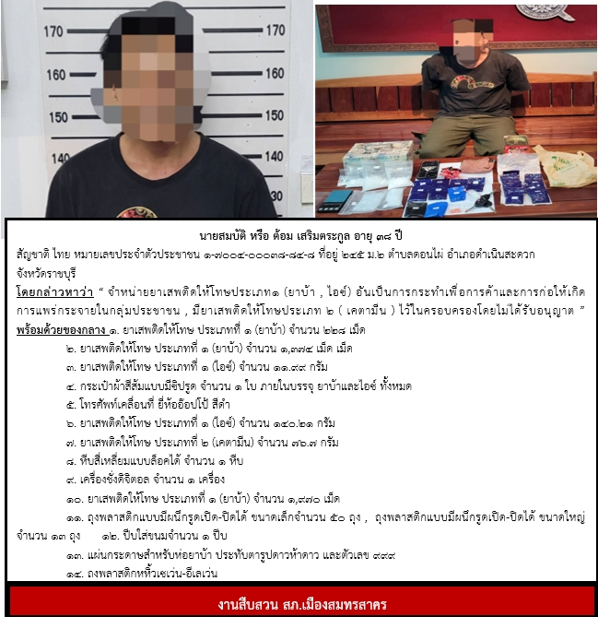

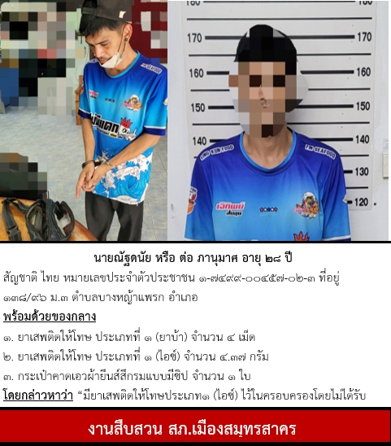
๓.16 เมื่อวันที่ 20 มกราคม 2567 พ.ต.ท.สมัชชา มหาพรหม รอง ผกก.สส.สภ.เมืองสมุทรสาคร พร้อมกำลัง ชุดสืบสวน สภ.เมืองสมุทรสาคร ได้มีการจับกุมตัวผู้ต้องหาชื่อ นายณัฐดนัย หรือ ต่อ ภานุมาศ อายุ 28 ปี ที่อยู่ 138/96 หมู่ที่ 3 ต.บางหญ้าแพรก อ.เมืองสมุทรสาคร จว.สมุทรสาคร ในข้อหา “ มียาเสพติดให้โทษประเภท1 ( ยาบ้า,ไอซ์) ไว้ในครอบครองโดยไม่ได้รับอนุญาต ” พร้อมด้วยของกลางยาเสพติดให้โทษ ประเภทที่ 1 (ยาบ้า,ไอซ์) ยาบ้าจำนวน 4 เม็ด ไอซ์จำนวน 4.37 กรัม สถานที่จับกุม ลานจอดรถภายใน นรราชอุทิศซอย 3 ต.มหาชัย อ.เมืองสมุทรสาคร จว.สมุทรสาคร

๓.16 เมื่อวันที่ 20 มกราคม 2567 พ.ต.ท.สมัชชา มหาพรหม รอง ผกก.สส.สภ.เมืองสมุทรสาคร พร้อมกำลัง ชุดสืบสวน สภ.เมืองสมุทรสาคร ได้มีการจับกุมตัวผู้ต้องหาชื่อ นายกุลพัชร หรือ มิ้น มาตรัส อายุ 33 ปี ที่อยู่ 176 หมู่ที่ 8 ต.สระขวัญ อ.เมืองสระแก้ว จว.สระแก้ว ในข้อหา “ มียาเสพติดให้โทษประเภท1 ( ไอซ์) ไว้ในครอบครองโดยไม่ได้รับอนุญาต ” พร้อมด้วยของกลางยาเสพติดให้โทษ ประเภทที่ 1 (ไอซ์) จำนวน 3.68 กรัม สถานที่จับกุม ลานจอดรถภายใน นรราชอุทิศซอย 3 ต.มหาชัย อ.เมืองสมุทรสาคร จว.สมุทรสาคร
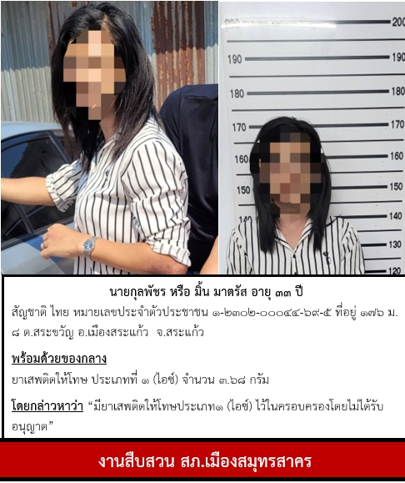

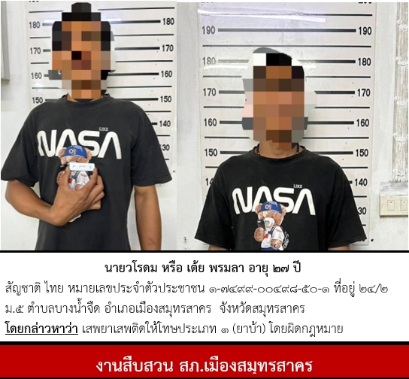
๓.17 เมื่อวันที่ 22 มกราคม 2567 พ.ต.ท.สมัชชา มหาพรหม รอง ผกก.สส.สภ.เมืองสมุทรสาคร พร้อมกำลัง ชุดสืบสวน สภ.เมืองสมุทรสาคร ได้มีการจับกุมตัวผู้ต้องหาชื่อ นายวโรดม หรือ เต้ย พรมลา อายุ 27 ปี ที่อยู่ 24/2 หมู่ที่ 5 ต.บางน้ำจืด อ.เมืองสมุทรสาคร จว.สมุทรสาคร ในข้อหา “ มีเสพยาเสพติดให้โทษประเภท 1 (ยาบ้า) โดยผิดกฎหมาย ” สถานที่จับกุม บ้านเลขที่ 24/2 หมู่ที่ 5 ต.บางน้ำจืด อ.เมืองสมุทรสาคร จว.สมุทรสาคร

